众泾片区城中村改造项目社会稳定风险评估公示
根据《重大行政决策程序暂行条例》（国务院令第713号），省委办公厅、省政府办公厅印发《关于加强新形势下重大决策社会稳定风险评估机制建设实施意见》的通知及市委办公室、市政府办公室关于印发《苏州市重大决策社会稳定风险评估实施办法》的通知等有关文件要求，为更好的开展“众泾片区城中村改造项目”社会稳定风险评估工作，较为全面收集群众意见和建议，特对该项目进行相关公示。
- 项目概况
为有效消除各类安全风险隐患，改善城乡居民居住环境条件，推动城市高质量发展，现提出众泾片区城中村改造项目。本项目对众泾老街提升改造，涉及总建筑面积约3.78万平方米(包括修缮0.44万平方米保留住宅、改建0.43万平方米住宅，同时新建2.91万平方米集市、文化、零售等配套设施)；对周边生态进行修复，其中包括新建河道驳岸约1公里；完善周边基础设施，新（改扩）建道路合计约4.6公里、新（改）建桥梁9座，新建停车位、充电桩，完善水电气信管线等。
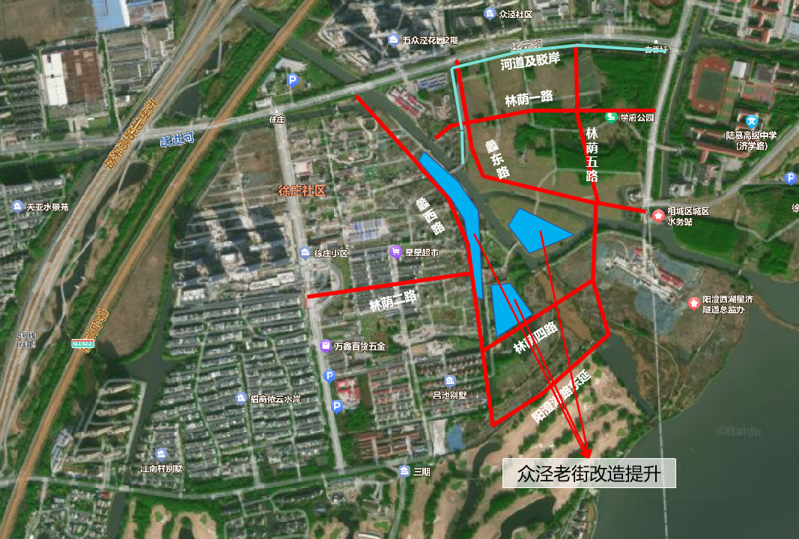
改造范围示意图
二、征求公众意见的形式
自本公示发布之日起10天内（2024年1月8日~2024年1月17日），公众如对本项目有相关建议或意见，可通过电话、邮件等形式向评估责任单位或评估实施单位反馈。
三、联系方式
1. 评估责任单位：苏州市相城区人民政府元和街道办事处
联系人：陈女士 电 话：0512-68708563
2. 评估实施单位：江苏建协全过程工程咨询有限公司苏州分公司
联系人：何先生 电 话：0512-68732872 邮 箱：jsjx_suzhou@163.com
苏州市相城区人民政府元和街道办事处
2024年1月8日

